TRƯỜNG ĐẠI HỌC ĐIỆN LỰC

**KHOA CÔNG NGHỆ THÔNG TIN**



**BÁO CÁO CHUYÊN ĐỀ HỌC PHẦN**

**QUẢN TRỊ DỰ ÁN CÔNG NGHỆ THÔNG TIN**

**ĐỀ TÀI: QUẢN LÝ QUÁN SỮA CHUA TRÂN CHÂU HẠ LONG**

|  |  |
| --- | --- |
|  |  |
| |  |  | | --- | --- | | **Sinh viên thực hiện** | **: BÙI PHƯƠNG NAM**  **: BÙI ĐÌNH PHÚC** | | **Giảng viên hướng dẫn** | **: TS.LÊ THỊ TRANG LINH** | | | **Ngành** | **: CÔNG NGHỆ THÔNG TIN** | | | **Chuyên ngành** | **: CÔNG NGHỆ PHẦN MỀM** | | | **Lớp** | **: D13CNPM6** | | | **Khóa** | **: 2018-2023** | | |  |
|  |  |

***Hà Nội, tháng 06 năm 2021***

**PHIẾU CHẤM ĐIỂM**

|  |  |  |  |  |
| --- | --- | --- | --- | --- |
| STT | Họ và tên sinh viên | Nội dung thực hiện | Điểm | Chữ ký |
| 1 | Bùi Phương Nam  18810310464 |  |  |  |
| 2 | Bùi Đình Phúc  18810310463 |  |  |  |

|  |  |  |
| --- | --- | --- |
| Họ tên giảng viên | Chữ ký | Ghi chú |
|  |  |  |
|  |  |  |

MỤC LỤC

**LỜI NÓI ĐẦU** 6

**CHƯƠNG 1. KHẢO SÁT HỆ THỐNG** 7

**1.1. Giới thiệu về dự án** 7

**1.2. Phạm vi dự án** 7

**1.3 Các điều kiện ràng buộc** 8

**1.4. Sản phẩm bàn giao** 8

**1.5 Bảng phân công công việc** 8

**1.6 Tổng quan về dự án** 9

**1.7 Phạm vi công việc** 9

**1.8 Thiết lập các giả thiết** 10

**1.9 Các sản phẩm bàn giao** 10

**CHƯƠNG 2: QUẢN LÝ PHẠM VI** 10

**2.1. Phạm vi dự án** 10

**2.1.1. Phạm vi sản phẩm** 10

**2.1.2. Phạm vi tài nguyên** 11

**2.1.3. Phạm vi thời gian** 11

**2.2. Lựa chọn các công cụ thiết lập** 11

**2.3. Bảng phân rã công việc** 11

**2.4. Quản lý tài nguyên con người** 14

**2.4.1. Các ràng buộc về con người** 14

**2.4.2. Danh sách các vị trí dành cho dự án** 15

**2.4.3. Vị trí các thành viên trong dự án** 16

**CHƯƠNG 3: QUẢN LÝ THỜI GIAN** 16

**3.1. Phân bố tài nguyên và thời gian** 16

**3.2.** **Danh sách các mốc thời gian quan trọng** 19

**3.4.** **Biểu đồ Gantt.** 20

**3.5. Quản lý thời gian trên Trello.** 21

**3.5.1. Lập kế hoạch cho dự án.** 21

**3.5.2. Xác định yêu cầu.** 22

**3.5.3. Phân tích thiết kế.** 22

**CHƯƠNG 4: QUẢN LÝ CHI PHÍ DỰ ÁN** 23

**CHƯƠNG 5: QUẢN LÝ CHẤT LƯỢNG** 24

**5.1. Khái quát về quản lý chất lượng** 24

**5.2. Lập kế hoạch chất lượng** 25

**5.2.1. Các metric chất lượng trong dự án** 25

**5.2.2. Các loại kiểm thử sử dụng** 26

**5.3.** **Kế hoạch đảm bảo chất lượng sản phẩm kế hoạch bàn giao** 26

**CHƯƠNG 6: QUẢN LÝ NHÂN LỰC** 29

**6.1. Các vị trí trong quản lý dự án** 29

**6.2. Sắp xếp nhân sự** 30

**6.2.1. Danh sách các cá nhân tham gia dự án** 30

**6.2.2. Ma trận kỹ năng** 30

**CHƯƠNG 7: QUẢN LÝ CẤU HÌNH** 31

**7.1. Ý nghĩa của việc quản lý cấu hình** 31

**7.2. Vai trò, trách nhiệm của đội dự án quản lý bán hàng** 31

**CHƯƠNG 8: QUẢN LÝ TRUYỀN THÔNG** 33

**8.1. Các thành phần tham gia** 33

**8.2. Thông tin liên lạc giữa các bên** 35

**8.3. Các kênh giao tiếp** 35

**8.3.1. Các thành viên trong nhóm – trưởng nhóm** 35

**8.3.2.** **Giữa các trưởng nhóm-khách hàng** 38

**8.3.3.** **Các nhóm với nhau** 40

**8.3.4. Giữa các trưởng nhóm-giám đốc dự án** 41

**CHƯƠNG 9: QUẢN LÝ RỦI RO** 44

**9.1. Giới thiệu về kế hoạch quản lý rủi ro** 44

**9.2. Xác định rủi ro** 44

**9.2.1. Các lĩnh vực xảy ra rủi ro** 44

**9.2.2. Các rủi ro** 45

**9.3. Kế hoạch phòng ngừa rủi ro** 46

**CHƯƠNG 10: QUẢN LÝ MUA SẮM** 50

**10.1. Các giai đoạn trong công việc quản lý mua sắm trong dự án** 50

**10.2. Thủ tục mua sắm** 50

**CHƯƠNG 11: QUẢN LÝ TÍCH HỢP** 51

**11.1. Khái niệm** 51

**11.2. Cấu trúc hế hoạch tích hợp** 51

**11.3. Tích hợp trong dự án** 52

**11.4. Các kỹ năng quan trọng để thực thi kế hoạch dự án** 52

**CHƯƠNG 12: TÀI LIỆU HƯỚNG DẪN SỬ DỤNG** 53

**12.1. Đăng nhập vào chương trình** 53

**12.2. Sử dụng phần mềm quản lý bán hàng** 53

**12.2.1. Chức năng quản lý bán hàng** 53

**12.2.2. Chức năng quản lý món ăn** 54

**12.2.3. Chức năng quản lý thống kê** 55

**12.2.4. Chức năng quản lý người dùng** 55

**12.3. Các lỗi không mong muốn** 56

**KẾT LUẬN** 57

DANH MỤC CÁC HÌNH

Hình 3.1: Biểu đồ Gantt

Hình 3.2: Bảng kế hoạch chi tiết sử dụng Microsoft Project 1

Hình 3.3: Bảng kế hoạch chi tiết sử dụng Microsoft Project 2

Hình 3.4: Bảng kế hoạch chi tiết sử dụng Microsoft Project 3

Hình 3.5. Lập kế hoạch cho dự án

Hình 3.6: Tài liệu yêu cầu

Hình 3.7: Tài liệu phân tích thiết kế hệ thống

Hình 3.8: Tài liệu thiết kế hệ thống

Hình 11.1: Cấu trúc kế hoạch tích hợp

Hình 12.1: Giao diện đăng nhập vào hệ thống

Hình 12.2: Giao diện quản lý bán hàng

Hình 12.3: Giao diện quản lý món ăn

Hình 12.4: Giao quản lý thống kê

Hình 12.5: Giao diện quản lý người dùng

DANH MỤC CÁC BẢNG

Bảng 1.1: Bảng phân công công việc

Bảng 2.1. Bảng phân rã công việc

Bảng 2.2. Danh sách các vị trí cho dự án

Bảng 2.3. Vị trí các thành viên trong dự án

Bảng 3.1: Phân bố các tài nguyên và thời gian

Bảng 3.2. Danh sách mốc thời gian quan trọng

Bảng 4.1: Chi phí dự án

Bảng 5.1: Phân công công việc quản lý chất lượng

Bảng 5.2: Kế hoạch đảm bảo chất lượng

Bảng 6.1: Các vị trí trong quản lý dự án

Bảng 6.2: Danh sách cá nhân tham gia dự án

Bảng 6.3: Ma trận kỹ năng từng thành viên

Bảng 7.1: Vai trò, trách nhiệm của đội dự án

Bảng 8.1: Các thành phần tham gia công việc

Bảng 8.2: Thông tin liên lạc giữa các bên

Bảng 9.1: Các lĩnh vực rủi ro

Bảng 9.2: Các rủi ro có thể gặp

Bảng 9.3: Kế hoạch phòng ngừa rủi ro

# **LỜI NÓI ĐẦU**

Trong xu thế phát triển hiện nay trên thế giới khoa học và công nghệ luôn có những thay đổi mạnh mẽ. Một phần trong đó là việc ứng dụng Công Nghệ Thông Tin vào đời sống hàng ngày của con người. Loài người chúng ta đang hướng tới thiết lập một hành tinh thông minh. Ngày nay với sự phát triển mạnh mẽ của CNTT kết hợp với sự phát triển của mạng Internet đã kết nối được toàn thế giới lại với nhau thành một thể thống nhất. Nó đã trở thành công cụ đắc lực cho nhiều ngành nghề : giao thông, quân sự, y học, truyền thông…và đặc biệt là trong công tác quản lý nói chung và quản lý quán sữa chua nói riêng.

Trước đây khi máy tính chưa được ứng dụng rộng rãi các công việc quản lý đều được thực hiện một cách thủ công nên rất tốn thời gian, nhân lực cũng như tài chính. Ngày nay với sự phát triển mạnh mẽ của công nghệ thông tin đã giúp cho việc quản lý được thực hiện một cách dễ dàng hơn, giảm chi phí, thời gian…

Qua quá trình khảo sát, chúng em đã xây dựng lên đề tài: "Quản lý quán sữa chua trân châu Hạ Long" với mong muốn giúp cho việc quản lý được thực hiện một cách dễ dàng hơn, thuận tiện và giảm thiểu được các sai xót.

Nhờ sự quan tâm, hướng dẫn của cô Lê Thị Trang Linh, chúng em đã từng bước nghiên cứu và vận dụng các kiến thức đã được học để tìm hiểu, phân tích và xây dựng được chương trình quản lý đáp ứng tương đối một số các yêu cầu đặt ra. Tuy nhiên, do kiến thức còn hạn chế nên chương trình vẫn không tránh khỏi những thiếu sót. Vì vậy em rất mong nhận được sự đóng góp ý kiến của tất cả các thầy cô để có thể từng bước xây dựng chương trình ngày càng hoàn thiện và hiệu quả hơn.

Chúng em xin chân thành cảm ơn!!!

# **CHƯƠNG 1. KHẢO SÁT HỆ THỐNG**

## **1.1. Giới thiệu về dự án**

Hiện nay, quán sữa chua trân châu Hạ Long đang sử dụng phần mềm quản lý bán hàng KiotViet để xử lý thanh toán và quản lý hóa đơn. Bên cạnh những lợi ích lớn lao mà KiotViet đem lại cho cửa hàng, vẫn tồn tại 1 số hạn chế không thể chối bỏ như:

+ Có quá nhiều chức năng, 1 số chức năng không sử dụng tới.

+ Cần nhiều thời gian để đào tạo nhân viên thu ngân sử dụng phần mềm.

+ Tốc độ xử lý rất chậm.

+ Giá thành cao so với nhu cầu sử dụng phần mềm.

Là một cửa hàng mới được xây dựng chưa lâu, chưa được biết tới nhiều và quy mô kinh doanh cũng khá nhỏ nên với những hạn chế nêu trên, cửa hàng mong muốn một phần mềm đơn giản, dễ sử dụng để hạn chế tối đa thời gian đào tạo cho nhân viên và giảm giá thành xuống mức tối thiểu. Loại bỏ những chức năng không cần thiết, đơn giản hóa giao diện giúp nhân viên sử dụng dễ dàng. Bên cạnh đó, phải giảm thời gian xử lý các thao tác trên phần mềm giúp nhân viên cũng như khách hàng không phải chờ hệ thống xử lý quá lâu.

## **1.2. Phạm vi dự án**

Trước những tình hình trên, vấn đề đặt ra là xây dựng một hệ thống thông tin đáp ứng được các yêu cầu cơ bản sau:

+ Giao diện thân thiện, dễ dàng sử dụng, phù hợp hợp mọi lứa tuổi.

+ Tốc độ xử lý nhanh.

+ Thống kê được số lượng hàng hoá và tình hình doanh thu của cửa hàng.

+ Có khả năng lưu trữ thông tin lâu dài, đảm bảo truy vấn nhanh khi cần thiết.

+ Giá thành phù hợp với một cửa hàng có quy mô nhỏ.

- Thời gian hoàn thiện sản phẩm:

- Ngày bắt đầu:

- Ngày kết thúc:

Ước lượng kinh phí cho dự án: 5.000.000 VNĐ (năm triệu đồng)

Kinh phí dự trữ: 5% tổng kinh phí

## **1.3 Các điều kiện ràng buộc**

- Phạm vi của dự án là đã được sự nhất trí của hai bên nên trong quá trình làm dự án là không thay đổi. Nếu có phát sinh phải thông báo và được sự đồng ý của bên thứ hai.

- Phía khách hàng không chấp nhận nếu giao sản phẩm chậm quá 7 ngày. Nếu trong quá trình làm ra sản phẩm có sự cố về thời gian thì cần thông báo cho phía khách hàng. Sản phẩm không đảm bảo chất lượng, không đúng yêu cầu sẽ không được chấp nhận.

- Các rủi ro liên quan tới trường đại diện phía bên dự án phải thông báo trước 3 ngày.

- Nếu xảy ra lỗi về phía sản phẩm trong thời gian bảo trì phía bên công ty sẽ chịu mọi chi phí bảo trì cũng như tổn thất do hệ thống gây ra. Nếu do tác động phá hoại thì phía công ty sẽ không chịu trách nhiệm.

## **1.4. Sản phẩm bàn giao**

- Hệ thống hoàn thiện mọi chức năng

- Cơ sở dữ liệu hệ thống

- Mã nguồn (Source code)

- Tài liệu hướng dẫn sử dụng

- Giấy bảo hành

## **1.5 Bảng phân công công việc**

|  |  |
| --- | --- |
| Công việc | Người thực hiện |
| - Khảo sát hệ thống  - Quản lý phạm vi  - Quản lý thời gian  - Quản lý chi phí  - Quản lý chất lượng  - Quản lý nhân lực | Bùi Phương Nam |
| - Quản lý truyền thông  - Quản lý rủi ro  - Quản lý mua sắm  - Quản lý tích hợp  - Tài liệu hướng dẫn sử dụng | Bùi Đình Phúc |

Bảng 1.1: Bảng phân công công việc

## **1.6 Tổng quan về dự án**

- Hệ thống được thiết kế và xây dựng cho quản lý để quản lý món ăn, bán hàng, thống kê, người dùng.

- Các chức năng chính của hệ thống:

Quản lý món ăn

+ Món ăn mới sẽ được nhân viên thêm tại đây, đồng thời có thể sửa thông tin của những món ăn đã tồn tại hoặc xóa những món ăn không còn bán nữa

Quản lý bán hàng

+ Nhân viên nhập loại, số lượng món ăn mà khách hàng yêu cầu tại các bàn tương ứng để tiến hành thanh toán hóa đơn

Quản lý thống kê

+ Nhân viên theo dõi doanh thu theo ngày, tháng, năm

Quản lý người dùng

+ Quản lý có thể xóa tài khoản của nhân viên

## **1.7 Phạm vi công việc**

Sản phẩm chuyển cho khách hàng

- Module quản lý món ăn

- Module quản lý bán hàng

- Module quản lý thống kê

- Module quản lý người dùng

+ Lưu trữ thông tin tài liệu của toàn hệ thống.

## **1.8 Thiết lập các giả thiết**

- Hệ thống được viết bằng Window Form Application c# và sử dụng hệ quản trị cơ sở dự liệu SQL Server

- Hệ thống được hoàn thiện, đóng gói đầy đủ và bảo trì phần mềm trước khi chuyển giao cho bên khách hàng.

- Trong quá trình thực hiện dự án, khách hàng có thể thay đổi một số yếu cầu trong phạm vi cho phép và được sự đồng ý của giám đốc dự án.

- Khách hàng sẽ cung cấp một số chuyên viên về lĩnh vực quản lý bán hàng để phục vụ cho công tác thu thập thông tin và yêu cầu nghiệp vụ.

- Đội trách nhiệm dự án có trách nhiệm hoàn thành công việc và bàn giao sản phẩm đảm bảo thời gian và chất lượng cho sản phẩm.

- Sau mỗi tuần sẽ báo cáo quá trình làm sản phẩm cho bên khách hàng.

## **1.9 Các sản phẩm bàn giao**

- Hệ thống quản lý món ăn với đầy đủ các chức năng theo yêu cầu của khách hàng

- Hệ quản trị cơ sở dữ liệu

- Source code (Chương trình sản phầm/ Mã nguồn).

- Tài liệu hướng dẫn sử dụng.

# **CHƯƠNG 2: QUẢN LÝ PHẠM VI**

## **2.1. Phạm vi dự án**

### **2.1.1. Phạm vi sản phẩm**

Sản phẩm bàn giao phải thỏa mãn các yêu cầu sau:

* Hệ thống hoạt động tốt với đầy đủ các chức năng theo thiết kế cho trước.
* Hệ thống dễ sử dụng và thân thiện với người dùng.
* Giao diện dễ nhìn và trực quan.
* Tận dùng cơ sở hạ tầng có sẵn.

### **2.1.2. Phạm vi tài nguyên**

Tổng kinh phí cho dự án là: 5.000.000VNĐ bao gồm:

* Tiền lương cho nhân viên.
* Các chi phí phát sinh.
* Chi phí dự trữ: 5% trên tổng kinh phí dự án.
* Số thành viên tham gia dự án: 2 người.

### **2.1.3. Phạm vi thời gian**

Thời gian hoàn thiện sản phẩm: 36 ngày

* Ngày bắt đầu: 01/05/2021
* Ngày kết thúc: 6/06/2021

## **2.2. Lựa chọn các công cụ thiết lập**

- Visual studio

- Microsoft SQL Server Management Studio

- Các thư viên cài đặt thêm

## **2.3. Bảng phân rã công việc**

|  |  |  |  |  |
| --- | --- | --- | --- | --- |
| 0. Hệ thống quản lý bán hàng | | | | |
| 1. Lập kế hoạch cho dự án | | 1.1. Tài liệu kế hoạch quản lý dự án | | |
| 1.2. Bản kế hoạch đảm bảo chất lượng | | |
| 1.3. Bản kế hoạch quản lý cấu hình | | |
| 1.4. Bản kế hoạch quản lý truyền thông và giao tiếp | | |
| 1.5. Bản kế hoạch quản lý rủi ro | | |
| 2. Xác  định yêu cầu | | 2.1. Tài liệu yêu cầu người dùng | 2.1.1. Tài nguyên yêu cầu chung cho hệ thống | |
| 2.1.2. Tài nguyên yêu cầu cho mỗi chức năng của hệ thống | 2.1.2.1. Tài liệu cho chức năng của bán hàng |
| 2.1.2.2. Tài liệu cho chức năng quản lý |
| 2.2. Tài liệu yêu cầu hệ thống | 2.2.1. Biểu đồ use case cho hệ thống | |
| 2.2.2. Mô tả giao diện hệ thống | |
| 2.2.3. Chi tiết các use case | 2.2.3.1. Các use case cho chức năng quản lý bán hàng |
| 2.2.3.2. Các use case cho chức năng thống kê |
| 2.2.4. Các tài liệu khác | |
| 2.3. Kiểm định lại chất lượng | | |
| 3. Phân tích thiết kế | | 3.1. Tài liệu phân tích hệ thống | 3.1.1 Biểu đồ lớp | |
| 3.1.2 Các biểu đồ cho hệ thống quản lý bán hàng | |
| 3.1.3 Các biểu đồ cho hệ thống quản lý nhập,xuất,nhân viên,nhà cung cấp, hàng hóa. | |
| 3.1.4 Các biểu đồ cho hệ thống đăng nhập, đăng xuất | |
| 3.1.5 Các biểu đồ cho hệ thống cáo cáo thống kê | |
| 3.2. Tài liệu thiết kế hệ thống | * + 1. Thiết kế hệ thống | |
| * + 1. Thiết kế hệ thống con | |
| * + 1. Thiết kế cơ sở dữ liệu | |
| 3.3. Kết thúc kế hoạch | | |
| 3.4. Đề xuất thực hiện | | |
| 3.5. Kiểm định lại chất lượng | | |
| 4. Xây dựng các chức năng | | 4.1. Xây dựng hệ cơ sở dữ liệu | | |
| 4.2. Hệ thống quản lý bán hàng | 4.2.1. Module quản lý món ăn | |
| 4.2.2 Module quản lý bán hàng | |
| 4.2.3 Module quản lý thống kê | |
| 4.2.4 Module quản lý người dùng | |
| 4.3. Module đăng nhập,xuất,đăng ký | | |
| 4.4. Tài liệu sử dụng | | |
| 5. Tích hợp và kiểm thử | | 5.1. Kế hoạch kiểm thử | | |
| 5.2. Báo cáo kiểm thử chức năng | 5.2.1. Báo cáo kiểm thử chức năng đăng nhập, đăng xuất,đăng ký. | |
| 5.2.2. Báo cáo kiểm thử Module quản lý hàng. | |
| 5.2.3. Báo cáo kiểm thử Module quản lý nhân viên | |
| 5.2.4. Báo cáo kiểm thử Module quản lý nhà cung cấp | |
|  | 5.2.5. Báo cáo kiểm thử Module quản lý nhập,xuất hàng | |
|  | 5.2.6. Báo cáo kiểm thử Module quản lý thống kê | |
| 5.3. Báo cáo kiểm thử hệ thống | | |
| 6. Vận hành | | | | |
| 7. Kết thúc dự án | 7.1. Tài liệu kết thúc dự án quản lý bán hàng. | | | |

Bảng 2.1. Bảng phân rã công việc

## **2.4. Quản lý tài nguyên con người**

### **2.4.1. Các ràng buộc về con người**

|  |  |  |  |
| --- | --- | --- | --- |
| STT | Họ và tên | Địa chỉ liên hệ | Chữ ký |
| 1 | Bùi Phương Nam | D13CNPM6 |  |
| 2 | Bùi Đình Phúc | D13CNPM6 |  |

Quy tắc chung khi teamword:

* Phân chia công việc đều nhau và hợp lý
* Thảo luận công việc sôi nổi, năng nổ trong khi teamwork
* Ưu tiên công việc theo năng lực sở trường
* Mọi sự phân công đều được đưa ra họp bàn công khai và công bằng.

Yêu cầu đối với các thành viên trong nhóm:

* Nghiêm chỉnh chấp hành thực hiện công việc theo bản kế hoạch của dự án.
* Tích cực tham gia thảo luận, phát biểu ý kiến để dự án đạt kết quả tốt nhất.
* Bồi dưỡng khả năng chuyên môn để hoàn thành tốt vai trò của mình trong dự án.
* Tham gia đầy đủ các buổi họp và làm việc. Không nghỉ quá 2 buổi/ tuần.
* Nghỉ làm phải thông báo tới trưởng nhóm để sắp xếp công việc chạy đúng tiến độ.
* Vì thời gian làm ngắn nên yêu cầu các thành viên tích cực và nhiệt tình.

Truyền thông:

* Trao đổi qua email, điện thoại, facebook
* Họp nhóm khi cần và theo kế hoạch truyền thông.
* Cần thiết có thể liên hệ bằng số điện thoại.
* Thường xuyên contact khi có vướng mắc trong quá trình làm việc.

Hội họp:

* Có mặt đầy đủ, đúng giờ các buổi họp nhóm dự án. Có công việc đột xuất cần nhanh chóng báo cấp trên trước 1 giờ trước khi họp.
* Tích cực, bàn bạc và giải quyết các vấn đề của dự án.
* Chấp hành, thực hiện đúng quyết định, giải pháp đã thống nhất trong cuộc họp.

### **2.4.2. Danh sách các vị trí dành cho dự án**

|  |  |  |  |  |
| --- | --- | --- | --- | --- |
| **STT** | **Vị trí** | **Trách nhiệm** | **Kĩ năng yêu cầu** | **Số lượng** |
| 1 | Giám đốc dự án(PM) | Quản lý đội dự án | Lãnh đạo, có kinh nghiệm quản lý dự án, sản phẩm. | 1 |
| 2 | Kĩ sư phân tích thiết kế (BA) | Nhận thông tin từ khách hàng và phân tích thiết kế các dữ liệu. | Giao tiếp tốt với khách hàng, đồng thời là khả năng thiết kế biểu đồ use case, uml dễ hiểu. | 1 |
| 3 | Lập trình  viên (dev) | Viết mã nguồn cho chương trình | Thành thạo các ngôn ngữ code (java, web, c#, …) SQL Server 2014. | 2 |
| 4 | Người quản trị CSDL (DBMS) | Xây dựng và bảo trì, nâng cấp CSDL. | SQL Server 2014. | 2 |
| 5 | Kĩ sư quản lý cấu hình (CM) | Quản lý cấu hình dự án. | Khả năng quản lý tốt các cấu hình sản phẩm, dự án. | 1 |
| 6 | Kĩ sư kiểm tra chất lượng (Tester) | Kiểm tra các chức năng và quy trình hoạt động. | Thông thạo các câu lệnh trong code, có nhiều kinh nghiệm trong tester các sản phẩm. | 1 |

Bảng 2.2. Danh sách các vị trí cho dự án

### **2.4.3. Vị trí các thành viên trong dự án**

|  |  |  |
| --- | --- | --- |
| **STT** | **Họ tên nhân viên** | **Vị trí** |
| 1 | Bùi Phương Nam | * Quản lý dự án * Lập trình viên * Người quản trị CSDL |
| 2 | Bùi Đình Phúc | * BA, Tester * Người quản trị CSDL * Kĩ sư quản lý cấu hình |

Bảng 2.3. Vị trí các thành viên trong dự án

# **CHƯƠNG 3: QUẢN LÝ THỜI GIAN**

## **3.1. Phân bố tài nguyên và thời gian**

|  |  |  |  |  |  |  |
| --- | --- | --- | --- | --- | --- | --- |
| **STT** | **Công việc** | | | **Mã công việc** | **Ngày công** | **Nhân công** |
| 1 | **Lập kế hoạch cho dự án** | | |  | **4** | **1** |
|  | Tài liệu quản lý dự án | | KH.01 | 2 |  |
|  | Bản kế hoạch đảm báo chất lượng | | KH.02 | 0,5 |  |
|  | Bản kế hoạch quản lý cấu hình | | KH.03 | 0,5 |  |
|  | Bản kế hoạch quản lý truyền thông và giao tiếp | | KH.04 | 0,5 |  |
|  | Bản kế hoạch quản lý rủi ro | | KH.05 | 0,5 |  |
| 2 | **Xác định yêu cầu** | | |  | **4** | **1** |
|  | Tài liệu yêu cầu người dùng | | **YC.01** | **1** |  |
|  |  | Tài liệu yêu cầu chung cho hệ thống | YC.1.1 | 0,5 |  |
|  |  | Tài liệu yêu cầu cho mỗi chức năng | YC.1.2 | 0,5 |  |
|  | Tài liệu yêu cầu hệ thống | | **YC.02** | **2** |  |
|  |  | Biểu đồ usecase cho hệ thống | YC.2.1 | 0,5 |  |
|  |  | Mô tả giao diện hệ thống | YC.2.2 | 0,5 |  |
|  |  | Chi tiết cho use case | YC.2.3 | 1 |  |
|  | Kiểm định lại chất lượng | | **YC.03** | **1** |  |
| 3 | **Phân tích thiết kế** | | |  | **8** |  |
|  | Tài liệu phân tích hệ thống | | **TK.01** | **4** | **1** |
|  |  | Biểu đồ lớp | TK.1.1 | 0,5 |  |
|  |  | Các biểu đồ cho hệ thống quản lý hàng | TK.1.2 | 0,5 |  |
|  |  | Các biểu đồ cho hệ thống quản lý nhân viên | TK.1.3 | 0,5 |  |
|  |  | Các biểu đồ cho hệ thống quản lý nhà cung cấp | TK.1.4 | 0,5 |  |
|  |  | Các biểu đồ cho hệ thống quản lý nhập xuất | TK.1.5 | 0,5 |  |
|  |  | Các biểu đồ cho hệ thống lập báo cáo thống kê | TK.1.6 | 1 |  |
|  |  | Các biểu đồ cho hệ thống đăng nhập, đăng xuất,đăng ký. | TK.1.7 | 0,5 |  |
|  | Tài liệu thiết kế hệ thống | | **TK.02** | **1** |  |
|  |  | Tài liệu thiết kế hệ thống | TK.2.1 | 0,5 |  |
|  |  | Bản thiết kế cơ sở dữ liệu | TK.2.3 | 0,5 |  |
|  | Kế hoạch cuối cùng | | **TK.03** | **1** |  |
|  | Đề xuất thực hiện | | **TK.04** | **1** |  |
|  | Kiểm định lại chất lượng | | **TK.05** | **1** |  |
| 4 | **Hiện thực các chức năng** | | |  | **7** | **2** |
|  | Xây dựng hệ cơ sở dự liệu | | **CN.01** | **1** |  |
|  | Xây dựng chức năng đăng nhập đăng xuất | | **CN.02** | **1** |  |
|  | Hệ thống quản lý bán hàng | | **CN.03** | **1** |  |
| Hệ thống quản lý món ăn | | **CN.04** | **1** |  |
|  | Hệ thống quản lý thống kê | | **CN.05** | **1** |  |
|  | Hệ thống quản lý người dùng | | **CN.06** | **1** |  |
|  | Tài liệu sử dụng | | **CN.9** | **1** |  |
| 5 | **Tích hợp và kiểm thử** | | |  | **4** |  |
|  | Kế hoạch kiểm thử | | **TH.01** | 1 |  |
|  | Kiểm thử các chức năng | | **TH.02** | **2** |  |
|  |  | Báo cáo kiểm thử chức năng quản lý món ăn | TH2.1 | 0,2 |  |
|  |  | Báo cáo kiểm thử chức năng quản lý bán hàng | TH.2.2 | 0,2 |  |
|  |  | Báo cáo kiểm thử chức năng quản lý thống kê | TH.2.3 | 0,2 |  |
|  |  | Báo cáo kiểm thử chức năng quản lý người dùng | TH.2.4 | 0,2 |  |
|  |  | Báo cáo kiểm thử chức năng đăng nhập,xuất,đăng ký | TH2.5 | 0,2 |  |
|  | Báo cáo kiểm thử hệ thống | | **TH.03** | **1** |  |
| 6 | **Tài liệu kế thúc dự án** | | | **TL.01** | **1** | **1** |
| 7 | **Cài đặt và triển khai dự án** | | | **TKDA.01** | **1** | **1** |

Bảng 3.1: Phân bố các tài nguyên và thời gian

## **3.2.** **Danh sách các mốc thời gian quan trọng**

|  |  |  |  |  |  |
| --- | --- | --- | --- | --- | --- |
| **Công việc** | **Ngày**  **5/5/2021** | **Ngày**  **10/5/2021** | **Ngày**  **20/5/2021** | **Ngày**  **31/5/2021** | **Ngày**  **5/6/2021** |
| Hoàn tất quá trình thu thập dự liệu | x |  |  |  |  |
| Hoàn tất quá trình phân tích hệ thống |  | x |  |  |  |
| Hoàn tất quá trình phân tích thiết kế |  |  | x |  |  |
| Hoàn tất quá trình xây dựng hệ thống |  |  |  | x |  |
| Hoàn tất quá trình tích hợp và kiểm thử |  |  |  |  | x |
| Hoàn tất quá trình cài đặt và triển khai |  |  |  |  | x |

Bảng 3.2. Danh sách mốc thời gian quan trọng

## **3.4.** **Biểu đồ Gantt.**

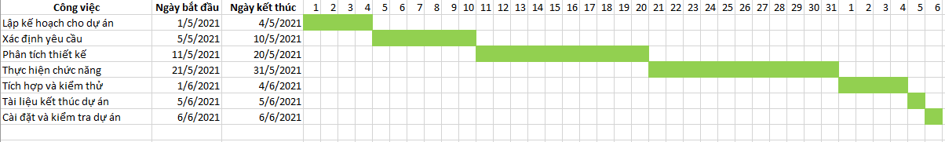

Hình 3.1: Biểu đồ Gantt

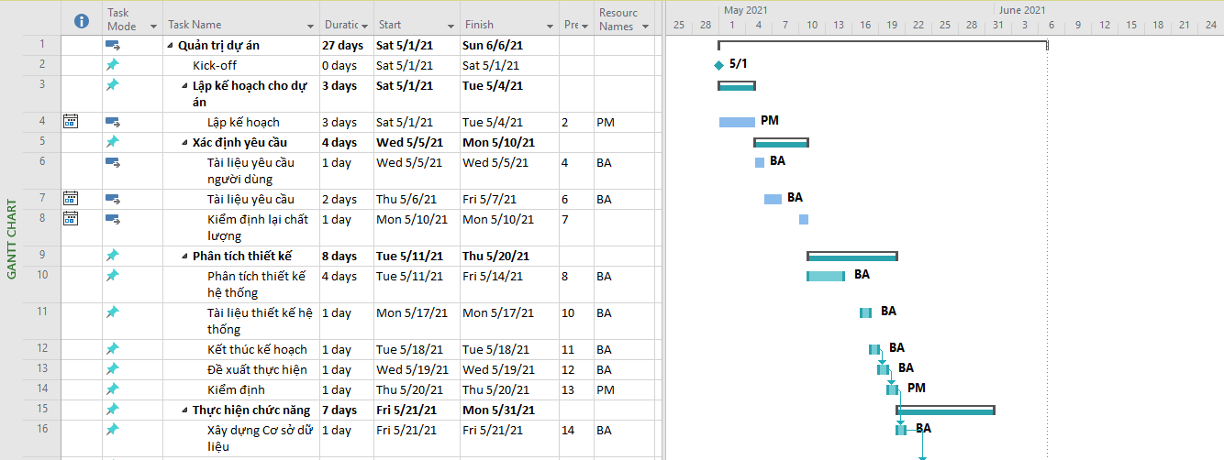

Hình 3.2: Bảng kế hoạch chi tiết sử dụng Microsoft Project 1

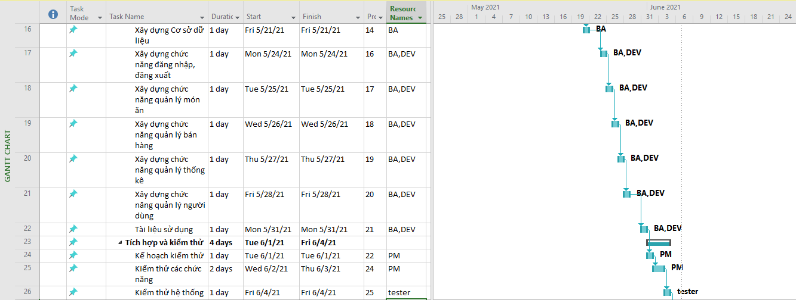

Hình 3.3: Bảng kế hoạch chi tiết sử dụng Microsoft Project 2

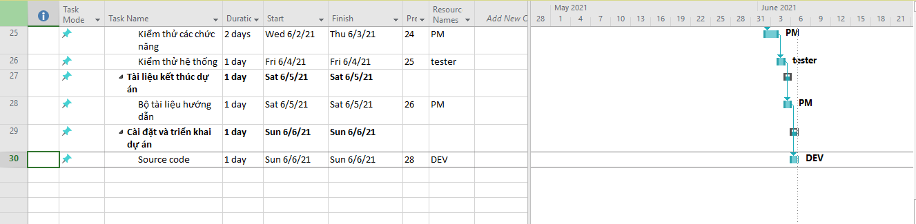

Hình 3.4: Bảng kế hoạch chi tiết sử dụng Microsoft Project 3

## **3.5. Quản lý thời gian trên Trello.**

### **3.5.1. Lập kế hoạch cho dự án.**

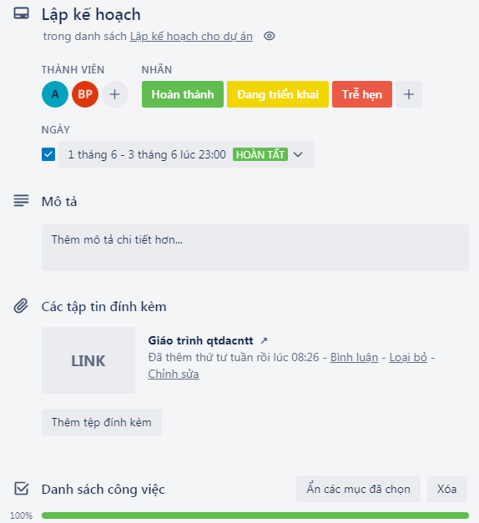

Hình 3.5. Lập kế hoạch cho dự án

### **3.5.2. Xác định yêu cầu.**

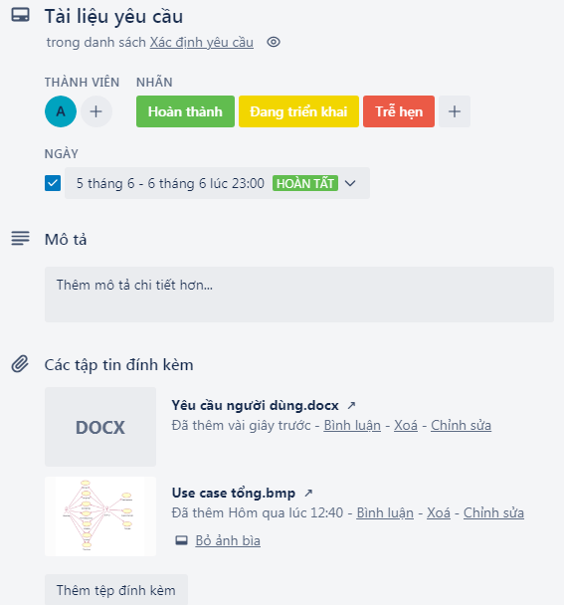

Hình 3.6: Tài liệu yêu cầu

### **3.5.3. Phân tích thiết kế.**

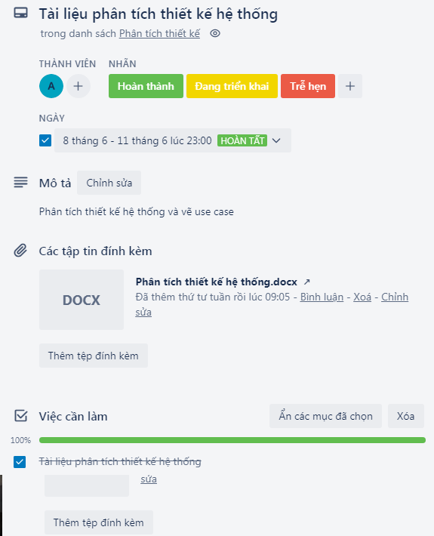

Hình 3.7: Tài liệu phân tích thiết kế hệ thống

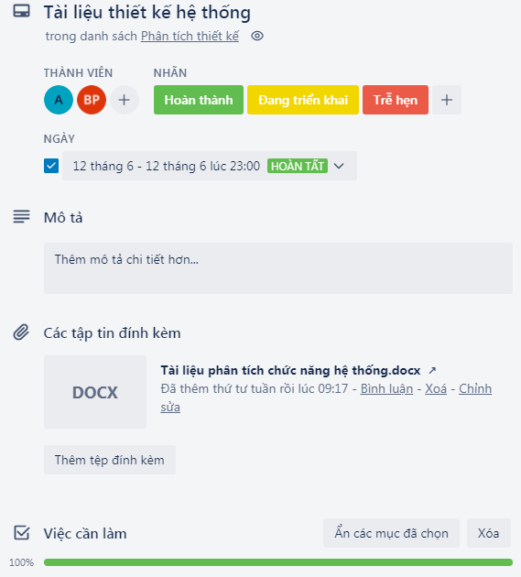

Hình 3.8: Tài liệu thiết kế hệ thống

# **CHƯƠNG 4: QUẢN LÝ CHI PHÍ DỰ ÁN**

* Đơn vị ước tính theo giờ là 8 tiếng/ ngày.
* Mức lương trả theo năng lực làm việc.
* Tháng lương cao nhất là 5.000.000 VNĐ

|  |  |  |  |  |
| --- | --- | --- | --- | --- |
| **STT** | **Họ tên** | **Vị trí** | **Trình độ** | **Lương/tháng** |
| 1 | Bùi Phương Nam | Giám đốc dự án  Lập trình viên  Người quản trị CSDL | Cao | 3.000.000  VNĐ |
| 2 | Bùi Đình Phúc | * BA, Tester * Người quản trị CSDL   Kĩ sư quản lý cấu hình sở dự liệu | Cao | 2.000.000  VNĐ |

Bảng 4.1: Chi phí dự án

# **CHƯƠNG 5: QUẢN LÝ CHẤT LƯỢNG**

## **5.1. Khái quát về quản lý chất lượng**

Mục đích của quản lý chất lượng:

* Xác định chất lượng sản phẩm thỏa mãn được khách hành không.
* Giám sát đánh giá, kịp thời phát hiện sai sót từ đó có kế hoạch khắc phục.

Phạm vi thực hiện:

* Được tiến hành ở từng giai đoạn của dự án.

Các bên tham gia trong quản lý chất lượng:

* Phải đặt vấn đề đảm bảo chất lượng lên hàng đầu.
* Hiểu rõ các tiểu chuẩn chất lượng được sử dụng.

Xây dựng xác định các hoạt đông tài liệu cần thiết hỗ trợ việc quản lý chất lượng dự án.

|  |  |  |  |
| --- | --- | --- | --- |
| **STT** | **Họ tên** | **Vị trí** | **Nhiệm vụ** |
| 1 | Bùi Phương Nam | Giám đốc dự án | - Lập kế hoạch quản lý chất lương.  - Đề ra chiến lược để năng cao chất lượng.  - Tạo các báo cáo chất lượng trong từng thời điểm. |
| 2 | Bùi Đình Phúc | Kỹ sư quản lý chất lượng | - Giám sát quá trình quản lý chất lượng.  - Hỗ trợ việc quản lý chất lượng.  - Đánh giá góp về chất lương dự án. |

Bảng 5.1: Phân công công việc quản lý chất lượng

## **5.2. Lập kế hoạch chất lượng**

### **5.2.1. Các metric chất lượng trong dự án**

Trong dự án này có thể sử dụng cá metric sau:

* Tính khả dụng của giao diện: Giao diện hệ thống phải dễ sử dụng cho những người chưa từng sử dụng hệ thống và vẫn phải đảm bảo các chức năng đồng thời cung cấp đủ thông tin cần thiết với người sử dụng.
* Tính toàn vẹn của dữ liệu: Đảm bảo dữ liệu không bị mất mát hay thay đổi trong quá trình truyền tải. Việc này rất quan trọng, vì đây là hệ thống quản lý bán hàng. Chính vì vậy, các thông tin cần chính xác.
* Tính ổn định của ứng dụng: Khả năng tránh những tác động không mong muốn khi chỉnh sửa phần mềm.
* Tính phù hợp: Phần mềm phải cung cấp các chức năng thích hợp cụ thể ở dự án này là: quản lý món ăn, bán hàng, thống kê, người dùng.
* Tính đáp ứng thời gian: Đảm bảo hệ thống có thể đưa ra một trả lời, một thời gian xử lý và một tốc độ thông lượng hợp lý khi nó thực hiện công việc của mình, dưới một điều kiện làm việc xác định.

### **5.2.2. Các loại kiểm thử sử dụng**

* Kiểm thử chức năng định kỳ nhằm đảm bảo chức năng của phần mềm và tuân thủ đúng quy định.
* Kiểm tra tính toàn vẹn dữ liệu trên một tập dữ liệu mẫu.

Thiết lập lịch trình kiểm định/kiểm thử định kỳ dựa trên các phụ thuộc và đặc điểm kĩ thuật của dự án; Điều hòa lập lịch báo cáo hiệu quả hoạt động của phần mềm và những kết quả kiểm định thực tế với các tiêu chuẩn chất lượng và các mục tiêu hiệu quả hoạt động của các chức năng chính trong danh mục mà phía khách hàng đã đề ra và mong muốn đạt được khi nhận được sản phẩm

## **5.3.** **Kế hoạch đảm bảo chất lượng sản phẩm kế hoạch bàn giao**

|  |  |  |  |  |
| --- | --- | --- | --- | --- |
| **STT** | **Sản phẩm bàn giao** | **Thước đo chất lượng** | **Các hoạt động** | **Tần suất thực hiện** |
| 1 | Tài liệu lập kế hoạch | Bàn giao 100% các bản kế hoạch vào đúng thời gian. |  | 1 buổi/tuần |
| Xác định đúng 100% phạm vi của dự án. | Trao đổi với khách hàng. |  |
| Mỗi thành viên đều được phân công công việc rõ ràng. | Đội dự án tổ chức họp bàn. |  |
| 2 | Hệ thống quản lý tài liệu | Bàn giao hệ thống cho khách hàng theo đúng thời gian yêu cầu. |  | Thường xuyên tích hợp hệ thống. |
| Tương thích với các hệ điều hành trên máy tính | Kiểm thử tính tương thích. | Thường xuyên xem lại phân tích. |
| Thực hiện đầy đủ 100% các chức năng yêu cầu. | Xem xét tài liệu thu thập từ khách hàng. | Thường xuyên trao đổi với khách hàng. |
| Hỗ trợ 95% các hoạt động nghiệp vụ của kho hàng. | Gặp gỡ trao đổi với khách hàng. | Thường xuyên gặp quản lý và nhân viên của rạp phim. |
| Tìm hiểu thực tế của tài liệu |  |
| Xem xét quy trình hoạt động của hệ thống cũ. | Thường xuyên tích hợp hệ thống. |
| Không xảy ra xung đột với các phần mềm an ninh. | Kiểm thử hiệu năng. |  |
| Phân quyền truy cập hệ thống. | Kiểm tra chức năng đăng nhập. |  |
| 3 | Quản lý bán hàng | Button thêm, xóa, thanh toán | Kiểm thử | Kiểm tra thường xuyên. |
| 4 | Quản lý món ăn | Button thêm, sửa, xóa, tìm kiếm. | Kiểm thử . | Thường xuyên kiểm thử. |
| Giống với bản thiết kế ban đầu. | Xem lại bản thiết kế. |  |
| 5 | Quản lý người dùng | Button thêm, sửa, xóa, tìm kiếm. | Kiểm thử | Thường xuyên kiểm thử. |
| 6 | Thống kê | Button thống kê, tìm kiếm. | Kiểm thử | Thường xuyên kiểm thử. |
| 7 | Hệ cơ sở dữ liệu | Đảm bảo lưu trữ thông tin an toàn ổn định |  | Test nhiều lần để xem sự chính xác. |
| 8 | Tài liệu hướng dẫn sử dụng | Mọi người đều có thể dễ dàng sử dụng hệ thống. |  |  |

Bảng 5.2: Kế hoạch đảm bảo chất lượng

# **CHƯƠNG 6: QUẢN LÝ NHÂN LỰC**

## **6.1. Các vị trí trong quản lý dự án**

|  |  |  |  |  |  |  |
| --- | --- | --- | --- | --- | --- | --- |
| **STT** | **Vị trí** | **Trách nhiệm** | **Kĩ năng yêu cầu** | **Số lượng** | **Thời gian bắt đầu** | **Khoảng thời gian** |
| 1 | GIám Đốc dự án (PM) | Quản lý đội dự án | Lãnh đạo, có kinh nghiệm quản lý dự án,  sản phẩm. | 1 | 1/5/2021 | 1 tháng |
| 2 | Kĩ sư phân tích thiết kế (BA) | Nhận thông tin từ khách hàng và phân tích thiết kế các dữ liệu. | Giao tiếp tốt với khách hàng, đồng thời là khả năng thiết kế biểu đồ use case, uml dễ hiểu. | 1 | 5/5/2021 | 4 ngày |
| 3 | Lập trình viên (dev) | Viết mã nguồn cho chương trình | Thành thạo các ngôn ngữ code (java, web, c#, …) SQL Server 2014. | 2 | 24/5/2021 | 6 ngày |
| 4 | Người quản trị CSDL | Xây dựng và bảo trì, nâng cấp CSDL. | SQL Server 2014. | 2 | 21/5/2021 | 1 ngày |
| 5 | Kĩ sư quản lý cấu hình | Quản lý cấu hình dự án. | Khả năng quản lý tốt các cấu hình sản phẩm, dự án. | 1 | 31/05/2021 | 1 ngày |
| 6 | Kĩ sư kiểm tra chất lượng (Tester) | Kiểm tra các chức năng và quy trình hoạt động. | Thông thạo các câu lệnh trong code, có nhiều kinh nghiệm trong tester các sản phẩm. | 1 | 1/06/2021 | 3 ngày |

Bảng 6.1: Các vị trí trong quản lý dự án

## **6.2. Sắp xếp nhân sự**

### **6.2.1. Danh sách các cá nhân tham gia dự án**

|  |  |  |  |  |
| --- | --- | --- | --- | --- |
| **STT** | **Họ tên** | **Giới tính** | **Vị trí** | **Tài khoản** |
| 1 | Bùi Phương Nam | Nam | Quản lý(PM) | 18810310464 |
| 2 | Bùi Đình Phúc | Nam | Lập trình viên | 18810310463 |

Bảng 6.2: Danh sách cá nhân tham gia dự án

## **6.2.2. Ma trận kỹ năng**

|  |  |  |  |  |
| --- | --- | --- | --- | --- |
| **Kỹ năng**  **Họ tên** | PM | SQL | C# | BA Tester |
| Bùi Phương Nam | x | x | x | x |
| Bùi Đình Phúc |  | x | x | x |

Bảng 6.3: Ma trận kỹ năng từng thành viên

# **CHƯƠNG 7: QUẢN LÝ CẤU HÌNH**

## **7.1. Ý nghĩa của việc quản lý cấu hình**

Việc lập kế hoạch quản lý cấu hình đóng vai trò khá quan trọng nhằm đảm bảo cho hệ thống được cập nhật và thực hiện một cách chính xác khoa học.

Các thành viên ở xa nhau có thể liên hệ với nhau qua internet nhằm mục đích:

* Tránh mất mát dữ liệu, tạo tính chuyên nghiệp trong quá trình làm việc.
* Dễ dàng trao đổi thông tin hơn.

- Quản lý được hệ thống tài nguyên.

* Không có mẫu cấu hình bị thay đổi khi chưa được nhất trí cả cả team.
* Những thay đổi trên một mẫu cấu hình được ước lượng và quản lý.

Ghi nhận lại trạng thái một sản phẩm tại một thời điểm nhất định.

## **7.2. Vai trò, trách nhiệm của đội dự án quản lý bán hàng**

|  |  |  |  |
| --- | --- | --- | --- |
| **STT** | **Thành viên** | **Vị trí** | **Nhiệm vụ** |
| 1 | Bùi Phương Nam | Giám đốc dự án | - Giám sát đánh giá việc quản lý cấu hình.  - Phê chuẩn các yêu cầu khi cấp dưới gửi lên.  - Báo cáo tiến độ làm việc.  - Thúc giục làm việc để đẩy nhanh tiến độ. |
| 2 | Bùi Đình Phúc | Kỹ sư quản lý cấu hình | - Thiết lập và bảo trì kho lưu trữ của dự án.  - Phát triển và triển khai các quy trình thủ tục quản lý cấu hình của dự án.  - Thiết lập các điểm mốc (Baseline), ghi nhận thay đổi trên các mốc.  - Bảo đảm các điểm mốc không bị thay đổi khi chưa được phê chuẩn.  - Tổ chức và điều phối các cuộc họp của nhóm điều khiển cấu hình. |

Bảng 7.1: Vai trò, trách nhiệm của đội dự án

# **CHƯƠNG 8: QUẢN LÝ TRUYỀN THÔNG**

## **8.1. Các thành phần tham gia**

* Bên A: Nhóm phát triển dự án

+ Giám đốc dự án: Bùi Phương Nam

+ Thành viên đội dự án: Bùi Đình Phúc

* Bên B: Đại diện phía khách hàng

+ Hình thức truyền thông giao tiếp:

* Giữa với các thành viên đội dự án: Gặp trực tiếp
* Giữa khách hàng và đội dự án: Gặp trực tiếp khi cần thiết, có thể truyền thông qua thư điện tử.

+ Tần suất thực hiện

* Đội dự án tiến hành họp vào giữa tuần (12h-17h thứ 6 hàng tuần):
* Đánh giá lại công việc của các thành viên trong đội dự án.
* Khiển trách đối với thành viên đội dự án chưa làm tốt công viêc hay có sai lầm thiếu sót.
* Khen ngợi các thành viên làm tốt công việc, và có sáng tạo hữu ích.
* Giám đốc dự án gặp gỡ khách hàng: 1 tuần/1 lần
* Báo cáo tiến độ thực hiện, khó khăn khi thực hiện
* Thu thập yêu cầu, phản hồi từ phía khách hàng
  + - * Lịch một số cuộc họp giữa các bên

|  |  |  |  |
| --- | --- | --- | --- |
| **STT** | **Công việc** | **Mục đích** | **Các bên tham gia** |
| 1 | Họp tiếp nhận dự án | Tiếp nhận dự án mới, đạt được thỏa thuận giữa các bên, tiến hành ký hợp đồng. | A, B |
| 2 | Họp phân công trách nhiệm | Phân công vai trò, trách nhiệm của các thành viên trong đội dự án. Đưa ra bản phác thảo chung nhất về các mốc quan trọng của dự án. | A |
| 3 | Họp thảo luận về tài liệu quản lý dự án | Đưa ra bản tài liệu quản lý dự án thống nhất cuối cùng. | A |
| 4 | Họp thảo luận về tài liệu xác định yêu cầu | Đưa ra bản tài liệu xác định yêu cầu thống nhất của đội trước khi đề xuất với khách hàng. | A |
| 5 | Họp đưa ra bản đề xuất thực hiện với khách hàng | Thống nhất được bản tài liệu xác định yêu cầu thống nhất cuối cùng giữa khách hàng và đội dự án. | A, B |
| 6 | Thảo luận về tài liệu phân tích thiết kế | Đưa ra bản tài liệu phân tích thiết kế thống nhất cuối cùng. | A |
| 7 | Họp đưa ra bản đề xuất thiết kế với khách hàng | Thống nhất được bản thiết kế cuối cùng giữa khách hàng và đội dự án. | A, B |
| 8 | Họp thảo luận về kết quả thực hiện dự án | Giải quyết được các vấn đề còn tồn tại của khâu thực hiện dự án cho đến khi các chức năng được thực hiện một cách thống nhất. | A |
| 9 | Họp thảo luận về báo cáo kiểm thử dự án | Giải quyết được các vấn đề của khâu kiểm thử dự án cho đến khi các lỗi đều được khắc phục và các chức năng được thực hiện một cách thống nhất. | A |
| 10 | Họp bàn giao sản phẩm | Bàn giao sản phẩm cho khách hàng | A, B |

Bảng 8.1: Các thành phần tham gia công việc

## **8.2. Thông tin liên lạc giữa các bên**

|  |  |  |  |  |
| --- | --- | --- | --- | --- |
| **STT** | **Họ tên** | **Vai trò** | **Điện thoại** | **Tài khoản** |
| 1 | Bùi Phương Nam | Giám đốc dự án | 0984780720 | 18810310464 |
| 2 | Bùi Đình Phúc | Thành viên đội dự án |  | 18810310463 |

Bảng 8.2: Thông tin liên lạc giữa các bên

## **8.3. Các kênh giao tiếp**

### **8.3.1. Các thành viên trong nhóm – trưởng nhóm**

* Tiến độ công việc
* Bên gửi: Các thành viên trong mỗi nhóm.
* Bên nhận: Các trưởng nhóm tương ứng.
* Mục đích: Báo cáo tiến độ công việc của từng người từ đó người quản lý có thể kiểm soát được tiến độ đang diễn ra của dự án.
* Tần suất: Thường xuyên, báo cáo được gửi hàng tuần.
* Thời điểm: Trong toàn thời gian dự án diễn ra. Báo cáo được gửi vào chiều thứ 5 mỗi tuần làm việc.
* Hình thức: Thông qua thư điện tử của trưởng nhóm.
* Người chịu trách nhiệm xử lý: các trưởng nhóm
* Định dạng thông tin được gửi: Báo cáo tiến độ công việc bắt buộc phải có các nội dung sau:
  + Tên người lập
  + Mã nhân viên
  + Thuộc nhóm
  + Danh sách các công việc thực hiện
  + Mức độ hoàn thành từng công việc (hoàn thành, chưa hoàn thành)
  + Thời gian dự tính sẽ hoàn thành.
  + Các khó khăn gặp phải trong quá trình thực hiện
* Các đề nghị
* Người gửi: Các thành viên trong nhóm
* Người nhận: Các trưởng nhóm tương ứng
* Mục đích: Nêu rõ mong muốn của các thành viên trong nhóm dự án về điều kiện làm việc (yêu cầu nâng cấp máy tính đang sử dụng, yêu cầu sử dụng các phần mềm để hỗ trợ…)
* Tần suất: Tùy thuộc vào nhu cầu
* Thời điểm: Bất kỳ lúc nào trong khoảng thời gian tiến hành dự án
* Hình thức: Thông qua thư điện tử
* Người chịu trách nhiệm xử lý: Các trưởng nhóm.
* Định dạng thông tin gửi: Thông tin được gửi có dạng một đơn đề nghị bắt buộc phải có nội dung sau:
* Tên người lập
* Mã nhân viên
* Thuộc nhóm
* Nội dung đề nghị
* Lý do
* Các thay đổi về thời gian làm việc
* Người gửi: thành viên trong nhóm
* Người nhận: Các trưởng nhóm tương ứng
* Mục đích: thông báo cho nhóm trưởng biết các thay đổi trong thời gian làm việc (khi nào nghỉ, nghỉ bao lâu…) để kịp thời có điều chỉnh về nhân sự và tiến độ công việc.
* Tần suất: Tùy thuộc vào nhu cầu
* Thời điểm: Bất kỳ lúc nào trong khoảng thời gian tiến hành dự án
* Hình thức: Thông qua thư điện tử, đơn từ.
* Người chịu trách nhiệm xử lý: Các trưởng nhóm.
* Định dạng thông tin gửi: Thông tin được gửi (có thể ngắn gọn) bắt buộc phải có nội dung sau:
* Tên người lập
* Mã nhân viên
* Thuộc nhóm
* Nội dung (trình bày mong muốn)
* Lý do
* Cam kết
* Các phổ biến chỉ đạo
* Người gửi: Các trưởng nhóm
* Người nhận: Các thành viên trong nhóm
* Mục đích: Thông tin cho toàn nhóm biết các công việc cần làm tiếp theo, yêu cầu của công việc, các thời hạn thực hiện, các chỉ đạo từ trên…
* Tần suất: Thường xuyên hàng tuần
* Thời điểm: Trong toàn bộ thời gian dự án diễn ra. Mỗi sáng thứ 2 đầu tuần sau khi các trưởng nhóm đã trao đổi
* Hình thức: Văn bản gửi qua thư điện tử + Họp nội bộ tại từng nhóm để phổ biến
* Người chịu trách nhiệm xử lý: Các thành viên trong nhóm.
* Định dạng thông tin: Nội dung chỉ đạo cần ngắn gọn rõ ràng, nên có các phần sau:
* Tổng kết tuần vừa qua.
* Công việc cần làm tiếp theo trong tuần (danh sách các công việc, các thời hạn thực hiện).
* Các ý kiến chỉ đạo từ trên nếu có.

### **8.3.2.** **Giữa các trưởng nhóm-khách hàng**

* Tiến độ công việc
* Người gửi: Các nhóm trưởng
* Người nhận: Khách hàng
* Mục đích: Lấy ý kiến khách hàng về phần mềm sẽ xây dựng. Làm cơ sở cho việc ký kết hợp đồng và thanh toán sau này.
* Tần suất: Hàng quý
* Thời điểm: Trong toàn bộ thời gian dự án diễn ra. Chiều thứ 5 hàng tuần
* Hình thức: thông qua thư điện tử
* Người chịu trách nhiệm xử lý: Giám đốc
* Định dạng thông tin: Thông tin có thể là bản giới thiệu các chức năng của sản phẩm sẽ được xây dựng có kèm theo phác thảo giao diện người dùng. Nội dung có thể bao gồm:
* Danh sách các chức năng chính + giao diện minh họa
* Các thao tác với từng chức năng
* Giới thiệu ưu điểm của phần mềm
* Ước lượng thời gian cần thiết
* Các đề nghị
* Người gửi: Các thành viên trong nhóm
* Người nhận: Các trưởng nhóm tương ứng
* Mục đích: Nêu rõ mong muốn của các thành viên trong nhóm dự án về điều kiện làm việc (yêu cầu đổi chỗ ngồi, yêu cầu nâng cấp máy tính đang sử dụng, yêu cầu sử dụng các phần mềm để hỗ trợ…),
* Tần suất: Tùy thuộc vào nhu cầu
* Thời điểm: Bất kỳ lúc nào trong khoảng thời gian tiến hành dự án
* Hình thức: Thông qua thư điện tử
* Người chịu trách nhiệm xử lý: Các trưởng nhóm.
* Định dạng thông tin gửi: Thông tin được gửi có dạng một đơn đề nghị (có thể ngắn gọn) bắt buộc phải có nội dung sau:
  + Tên người lập
  + Mã nhân viên
  + Thuộc nhóm
  + Nội dung đề nghị (trình bày mong muốn)
* Lý do
* Các phổ biến chỉ đạo
* Người gửi: PM
* Người nhận: Các trưởng nhóm
* Mục đích: Đưa ra những thông tin chỉ đạo kịp thời tới các trưởng nhóm từ đó phổ biến lại toàn thành viên trong dự án
* Tần suất: Thường xuyên hàng tuần
* Thời điểm: Trong thời gian dự án diễn ra. Sáng thứ 2 mỗi tuần làm việc.
* Hình thức: Gặp mặt trực tiếp trưởng nhóm
* Người chịu trách nhiệm xử lý: Các trưởng nhóm.
* Định dạng thông tin: Nội dung chỉ đạo cần ngắn gọn rõ ràng, nên có các phần sau:
* Tổng kết tuần vừa qua
* Công việc cần làm tiếp theo trong tuần (danh sách các công việc, các thời hạn thực hiện)
  + Các điều chỉnh về tiến độ, nhân sự nếu có.
* Các ý kiến khen thưởng nếu có

### **8.3.3.** **Các nhóm với nhau**

* Thông tin trao đổi: chi tiết công việc đã thực hiện
* Người gửi: Các trưởng nhóm
* Người nhận: Các trưởng nhóm
* Mục đích: Các nhóm trao đổi với nhau chi tiết các công việc mình đã hoàn thành để làm đầu vào cho công việc của nhóm tiếp theo.
* Tần suất: dưới trung bình
* Thời điểm: Sau mỗi giai đoạn của dự án (sau khi hoàn tất phân tích nghiệp vụ chuyển sang thiết kế, sau khi thiết kế chuyển sang xây dựng phân mềm….)
* Hình thức: Thông qua văn bản tài liệu, gặp gỡ trực tiếp
* Người chịu trách nhiệm xử lý: Các trưởng nhóm
* Định dạng thông tin: Nếu là văn bản thì có định dạng như các tài liệu phát triển phần mềm thông thường (vd: bản đặc tả yêu cầu phần mềm, bản thiết kế chi tiết …)

### **8.3.4.** **Giữa các trưởng nhóm-giám đốc dự án**

* Tiến độ công việc
  + Người gửi: Các nhóm trưởng
  + Người nhận: giám đốc
  + Mục đích: Các nhóm trưởng tổng hợp báo cáo tiến độ của các thành viên trong nhóm để báo cáo với giám đốc nhằm kiểm soát tiến độ dự án
  + Tần suất: thường xuyên hàng tuần
  + Thời điểm: Trong toàn bộ thời gian dự án diễn ra. Chiều thứ 5 hàng tuần
  + Hình thức: thông qua thư điện tử
  + Người chịu trách nhiệm xử lý: giám đốc
  + Định dạng thông tin: Thông tin gửi nên bao gồm các nội dung sau:
* Tên nhóm
  + - * Danh sách các công việc thực hiện
      * o Mức độ hoàn thành từng công việc (hoàn thành, chưa hoàn thành (% khối lượng công việc còn lại))
      * Thời gian dự tính sẽ hoàn thành.
* Các khó khăn gặp phải trong quá trình thực hiện
* Các đề nghị
  + Người gửi: Các trưởng nhóm
  + Người nhận: giám đốc
  + Mục đích: Đề xuất mong muốn của nhóm về điều kiện làm việc (yêu cầu đổi chỗ ngồi, yêu cầu nâng cấp máy tính đang sử dụng, yêu cầu sử dụng các phần mềm để hỗ trợ…), các yêu cầu về nhân sự (bổ sung nhân sự ...)
  + Tần suất: Khi nào có nhu cầu
  + Thời điểm: Bất cứ lúc nào trong thời gian dự án diễn ra
  + Hình thức: thông qua thư điện tử
  + Người chịu trách nhiệm xử lý: giám đốc.
  + Định dạng thông tin: Thông tin có thể theo mẫu (hoặc không) nhưng cần có các nội dung sau:
    - * Người lập
      * Tên nhóm
      * Nội dung đề nghị (trình bày mong muốn)
      * Lý do
* Các phổ biến chỉ đạo
* Người gửi: giám đốc
* Người nhận: Các trưởng nhóm
* Mục đích: Đưa ra những thông tin chỉ đạo kịp thời tới các trưởng nhóm từ đó phổ biến lại toàn thành viên trong dự án
* Tần suất: Thường xuyên hàng tuần, hoặc khi có sự thay đổi từ khách hàng hoặc các bên liên quan.
* Thời điểm: Trong thời gian dự án diễn ra. Sáng thứ hai mỗi tuần.
* Hình thức: Gặp mặt trực tiếp trưởng nhóm.
* Người chịu trách nhiệm xử lý: Các trưởng nhóm.
* Định dạng thông tin: Nội dung chỉ đạo cần ngắn gọn rõ ràng, nên có các phần sau:
* Tổng kết tuần vừa qua
* Công việc cần làm tiếp theo trong tuần (danh sách các công việc, các thời hạn thực hiện)
  + - Các điều chỉnh về tiến độ, nhân sự nếu có.
    - Các ý kiến khen thưởng nếu có

# **CHƯƠNG 9: QUẢN LÝ RỦI RO**

## **9.1.** **Giới thiệu về kế hoạch quản lý rủi ro**

Các dự án đều có khả năng xảy ra rủi ro trong quá trình xậy dựng hoặc thực hiện. Để đảm bảo tốt nhất cho sản phẩm của dự án, người quản lý dự án cần xác định rủi ro của dự án. Rủi ro của dự án là những vấn đề chưa xảy ra tại thời điểm khởi đầu của dự án nhưng có thể xảy ra trong quá trình phát triển dự án. Quản lý rủi ro là vấn đề khó với giám đốc dự án nói riêng và đội dự án nói chung, rủi ro là một sự kiện hoặc một trạng thái không chắc chắn mà nếu nó xảy ra sẽ có ảnh hưởng tốt hoặc xấu đối với các mục tiêu của dự án.

Quản lý rủi ro là các xử lý mang tính hệ thống của việc xác định, phân tích và đáp ứng tới các rủi ro của dự án, nó còn làm tối thiểu hóa các hậu quả tới mục tiêu của dự án. Các bước của quản lý rủi ro:

* Lập kế hoạch quản lý rủi ro
* Xác định các rủi ro
* Phân tích các rủi ro tìm được ở bước trước đó
* Lập kế hoạch để giải quyết những rủi ro có thể xảy ra đó

Kiểm soát và theo dõi việc xử lý các rủi ro đó.

## **9.2.** **Xác định rủi ro**

### **9.2.1.** **Các lĩnh vực xảy ra rủi ro**

|  |  |
| --- | --- |
| **STT** | **Lĩnh vực xảy ra rủi ro** |
| 1 | Lập kế hoạch dự án |
| 2 | Xác định yêu cầu |
| 3 | Chất lượng dự án |
| 4 | Chi phí dự án |
| 5 | Cài đặt |
| 6 | Lĩnh vực liên quan tới tiến trình |
| 7 | Lĩnh vực liên quan tới con người |
| 8 | Lĩnh vực liên quan tới công nghệ |
| 9 | Các lĩnh vực |

Bảng 9.1: Các lĩnh vực rủi ro

### **9.2.2. Các rủi ro**

|  |  |  |  |
| --- | --- | --- | --- |
| **STT** | **Lĩnh vực xảy ra rủi ro** | **Các rủi ro** | **Rủi ro** |
| 1 | Lập kế hoạch dự án | 1.1 | + Lập kế hoạch chậm, không hợp lý. |
| 1.2 | + Các tài liệu dự án hoàn thành không đúng thời hạn. |
| 2 | Xác định yêu cầu | 2.1 | + Khách hàng hay thay đổi yêu cầu trong quá trình thực hiện. |
| 2.2 | + Chưa hiểu rõ yêu cầu của khách. |
| 2.3 | + Yêu cầu của khách quá cao. |
| 2.4 | + Xung đột giữa khách hàng và đội dự án. |
| 3 | Chất lượng dự án | 3.1 | + Hệ thống không thực hiện đúng các chức năng yêu cầu. |
| 3.2 | + Tốc độ xử lý chậm. |
| 4 | Chi phí dự án | 4.1 | + Ước lượng chi phí chênh lệch quá lớn so với thực tế. |
| 5 | Cài đặt | 5.1 | + Phần mềm k tương thích với hệ thống. |
| 5.2 | + Fix bug mất nhiều thời gian. |
| 6 | Lĩnh vực liên quan tới tiến trình | 6.1 | + Xung đột giữa các thành phần |
| 6.2 | + Nhiều tính năng dư thừa |
| 6.3 | + Sản phẩm hoàn thành k đúng hạn. |
| 7 | Lĩnh vực liên quan tới con người | 7.1 | + Thành viên trong đội bị bệnh. |
| 7.2 | + Mâu thuẫn giữa cá thành viên. |
| 7.3 | + Trình độ chuyên môn còn yếu kém. |
| 8 | Lĩnh vực liên quan tới công nghệ | 8.1 | + Công nghệ lỗi thời. |
| 8.2 | + Công nghệ mới nhiều hệ thống không tương thích. |
| 9 | Các lĩnh vực | 9.1 | + Thiếu cơ sở vật chất. |
| 9.2 | + Tài nguyên hạn hẹp. |

Bảng 9.2: Các rủi ro có thể gặp

## **9.3. Kế hoạch phòng ngừa rủi ro**

|  |  |  |  |  |
| --- | --- | --- | --- | --- |
| **Mã rủi ro** | **Chiến lược giảm nhẹ** | **Công việc cần làm** | **Người chịu trách nhiệm** | **Trạng thái thực hiện** |
| 1 | Tránh phát triển các dự án gây rủi ro | Phân chia công việc, yêu cầu làm đúng tiến độ dự án | Giám đốc dự án | Đã thực  hiện |
| 2 | Làm giảm xác suất | Quan tâm tới khách hàng | Nhà phân tích nghiệp vụ kinh doanh | Đang thực  hiện |
| 3 | Làm giảm xác suất | Thông nhất với khách hàng ngay từ ban đầu | Nhà phân tích nghiệp vụ kinh doanh | Đã thực  hiện |
| 4 | Làm giảm xác suất | Thống nhất với khách hàng ngay từ ban đầu | Nhà phân tích nghiệp vụ kinh doanh | Đã thực  hiện |
| 5 | Tránh xảy ra rủi ro | Giám đốc khách hàng cần điều phối tối quan hệ giữa khách hàng và nhóm phát triển | Giám đốc dự án | Đang thực  hiện |
| 6 | Làm giảm xác suất | Sử dụng hợp lý các phương pháp ước lượng | Giám đốc dự án | Đã thực  hiện |
| 7 | Làm giảm xác suất | Xác định rõ các chức năng theo yêu cầu của khách hàng | Giám đốc dự án | Đã thực  hiện |
| 8 | Làm giảm xác suất | Thực hiện tốt quá trình kiểm tra chất lượng sản phẩm | Giám đốc dự án | Chưa thực  hiện |
| 9 | Làm giảm xác suất | Thực hiện tốt quá trình kiểm tra chất lượng sản phẩm, đảm bảo sản phẩm chạy tốt trên các hệ điều hành khác nhau | Giám đốc dự án | Chưa thực  hiện |
| 10 | Tránh xảy ra rủi ro | Kiểm tra code trong quá trình coding | Lập trình viên | Chưa thực  hiện |
| 11 | Làm giảm xác suất | Thực hiện đúng tiến độ dự án | Lập trình viên | Chưa thực  hiện |
| 12 | Bổ sung thành  viên dự bị | Thêm thành viên mới | Giám đốc dự án | Chưa thực  hiện |
| 13 | Tránh xảy ra rủi ro | Tạo không khí thân thiện, cởi mở trong quá trình làm việc | Giám đốc dự án | Đang thực hiện |
| 14 | Làm giảm xác suất | Thành viên trong dự án cần được tuyển chọn theo trình độ chuyên môn nhất định | Giám đốc dự án | Đã thực  hiện |
| 15 | Tránh xảy ra rủi ro | Cần lựa chọn công nghệ một cách cẩn thận ngay từ giai đoạn đầu | Giám đốc dự án | Đang thực  hiện |
| 16 | Tránh xảy ra rủi ro | Công nghệ mới cần được phổ biến cho các thành viên đội dự án | Giám đốc dự án | Đang thực  hiện |
| 17 | Làm giảm xác suất | Xác định rõ các chức năng cần thiết của hệ thống từ giai đoạn đầu | Nhà phân tích nghiệp vụ kinh doanh | Đã thực  hiện |
| 18 | Tránh xảy ra rủi ro | Phân chia giai đoạn hợp lý và yêu cầu đội dự án hoàn thành công việc đúng thời hạn | Giám đốc dự án | Chưa thực  hiện |
| 19 | Tránh xảy ra rủi ro | Kiểm tra thường xuyên và sửa nếu có lỗi | Giám đốc dự án | Chưa thực  hiện |
| 20 | Chuyển dự án cho một tổ chức khác | Cơ sở vật chất được tài trợ bởi tổ chức khác | Giám đốc dự án | Chưa thực  hiện |
| 21 | Thiết lập tài nguyên dự án | Thêm tài nguyên cần thiết cho dự án và thành lập tài nguyên dự phòng | Giám đốc dự án | Đang thực  hiện |
| 22 | Thành lập chiến lược truyền  thông | Cần thực hiện theo chiến lược truyền thông | Giám đốc dự án | Chưa thực  hiện |

Bảng 9.3: Kế hoạch phòng ngừa rủi ro

# **CHƯƠNG 10: QUẢN LÝ MUA SẮM**

## **10.1. Các giai đoạn trong công việc quản lý mua sắm trong dự án**

Giai đoạn xây dựng ý tưởng: sau khi phác họa mô hình hệ thống một cách tổng thể, khái quát và có tính khả thi nhất, cần đưa ra mức đầu tư cho hạng mục mua sắm phần cứng, phần mềm và các chi phí khác

* Giai đoạn phát triển: sau khi có được thiết kế cơ bản. hệ thống cần cho biết sẽ phải đầu tư trang thiết bị nào
* Giai đoạn thực hiện: trong giai đoạn này, dự án sẽ tập trung vào tổ chức các thủ tục hợp đồng mua sắm, lắp đặt các trang thiết bị và cài đặt thử nghiệm sau đó.
* Giai đoạn kết thúc: trong giai đoạn này, việc lắp đặt và thử nghiệm các hạng mục phần cứng phải được thực hiện xong. Hoàn tất các thủ tục thanh toán theo quy định của pháp luật

## **10.2.** **Thủ tục mua sắm**

Tiến trình bao gồm:

* Lập kế hoạch mua sắm: xác định danh mục mua sắm (hệ thống máy chủ, nhà cung cấp dịch vụ mạng một số thiết bị khác ...)
* Lập kế hoạch đấu thầu để tuyển chọn nhà thầu cung cấp trang thiết bị
* Tổ chức đấu thầu lựa chọn nhà cung cấp
* Quản lý hợp đồng và hoàn tất thủ tục thanh lý hợp đồng

# **CHƯƠNG 11: QUẢN LÝ TÍCH HỢP**

## **11.1. Khái niệm**

* Quản lý tích hợp là xem xét một cách bao quát trên toàn bộ dự án, để quyết định chỗ nào cần đầu tư nguồn nhân lực, dự đoán được các vấn đề quan trọng trước và xử lý trước khi chúng gây tác hại và dàn xếp các công việc để đạt được kết quả tốt.
* Mô tả khung làm việc của quản lý sự tích hợp dự án trong mối quan hệ với các lĩnh vực kiến thức và chu trình sống của dự án.
* Mô tả việc phát triển dự án gồm nội dung kế hoạch dự án, dùng các hướng dẫn và các tài liệu mẫu để phát triển kế hoạch và phân tích stackehovel để quản lý các mối quan hệ.
* Giải thích việc thực thi dự án, quan hệ của nó với việc lập kế hoạch, các yếu tố dẫn đến thành công, các công cụ và kỹ thuật hỗ trợ thực thi dự án.
* Hiểu được quy trình điều khiển tích hợp lập kế hoạch và quản lý sự thay đổi trong dự án CNTT, phát triển và sử dụng hệ điều hành thay đổi.

## **11.2. Cấu trúc hế hoạch tích hợp**

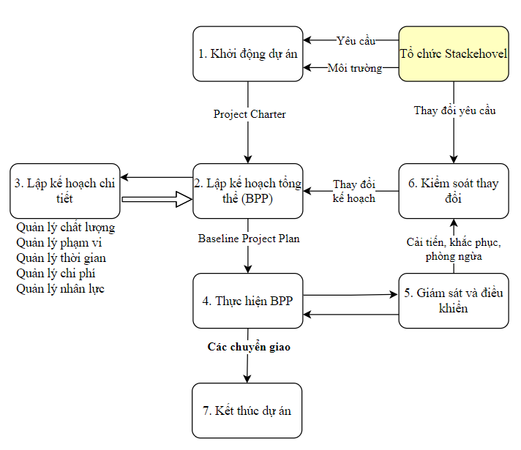

Hình 11.1: Cấu trúc kế hoạch tích hợp

## **11.3. Tích hợp trong dự án**

Trong phần mềm hệ thống quản lý kho hàng đã được tích hợp nhiều ứng dụng khác nhau.

+ Đầu tiên hệ thống vừa là nơi quản lý hàng, nhà cung cấp, nhân viên.

+ Sau đó là xây dựng hệ thống để thực hiện nhập xuất hàng một cách dễ dàng.

* Hệ thống quản lý rạp chiếu phim được tích hợp rất nhiều chức năng như tìm kiếm, thêm, sửa, xóa, giúp người quản lý dễ dàng kiểm soát.

## **11.4. Các kỹ năng quan trọng để thực thi kế hoạch dự án**

* Các kỹ năng quản lý tổng quát như kỹ năng lãnh đạo, giao tiếp và chính trị.
* Kỹ năng về sản phẩm và kiến thức: dùng các công cụ và kỹ thuật chuyên dụng.

# **CHƯƠNG 12: TÀI LIỆU HƯỚNG DẪN SỬ DỤNG**

## **12.1. Đăng nhập vào chương trình**

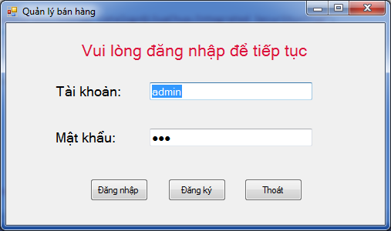

Hình 12.1: Giao diện đăng nhập vào hệ thống

## **12.2. Sử dụng phần mềm quản lý bán hàng**

### **12.2.1. Chức năng quản lý bán hàng**

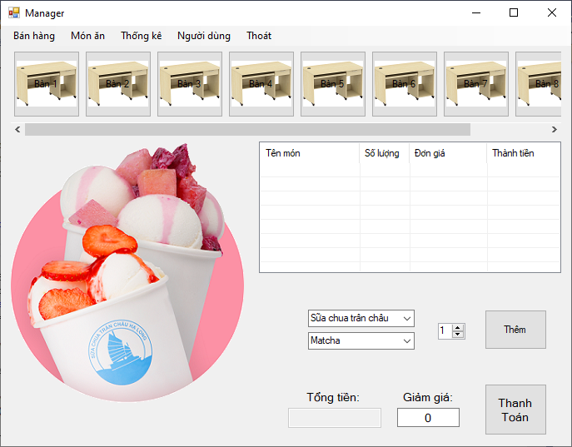

Hình 12.2: Giao diện quản lý bán hàng

- Nhân viên chọn bàn trống, nhập danh sách, số lượng món ăn khách hàng yêu cầu và nhấn button thanh toán

### **12.2.2. Chức năng quản lý món ăn**

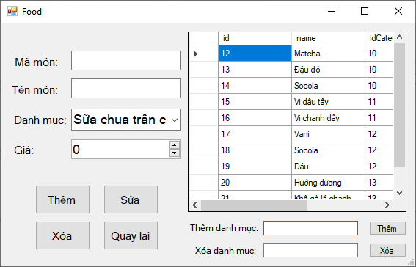

Hình 12.3: Giao diện quản lý món ăn

- Quản lý nhập tên danh mục tại ô “Thêm danh mục” và nhấn button Thêm để thêm loại danh mục

- Quản lý nhập tên danh mục tại ô “Xóa danh mục” và nhất button Xóa để xóa đi những danh mục không cần thiết

- Quản lý nhập các thông tin món ăn và ấn thêm để thêm món mới

- Quản lý nhập đúng mã món, thay đổi thông tin món và nhấn button Sửa để sửa món ăn đã có sẵn

- Quản lý nhập đúng mã món ăn, nhấn button Xóa để xóa món ăn đang có trong hệ thống

### **12.2.3. Chức năng quản lý thống kê**

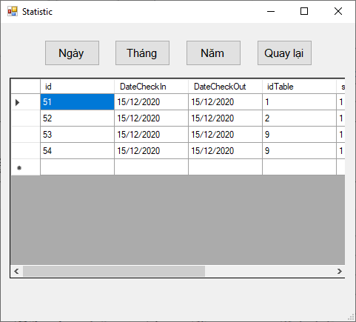

Hình 12.4: Giao quản lý thống kê

- Bấm button Ngày, Tháng, Năm để hiển thị Thông tin những đơn hàng theo mốc thời gian tương ứng

### **12.2.4. Chức năng quản lý người dùng**

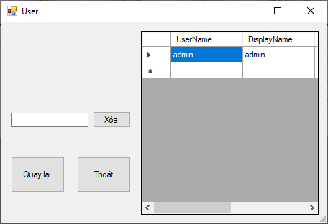

Hình 12.5: Giao diện quản lý người dùng

- Admin nhập UserName tài khoản nhân viên và nhấn button xóa để xóa tài khoản nhân viên

## **12.3. Các lỗi không mong muốn**

Nếu trong khi hệ thống hoạt động mà xảy ra lỗi vui lòng liên hệ đến PM của bộ phận chúng tôi thông qua 2 cách:

Email: [namcoitq@gmail.com](mailto:namcoitq@gmail.com)

Phone: 0984780720

Khi liên hệ vui lòng cung cấp lỗi đang gặp phải để được hỗ trợ 1 cách nhanh chóng và thuận tiện nhất.

Cảm ơn quý khách đã tin tưởng và sử dụng dịch vụ của chúng tôi.

Trân trọng cảm ơn!

# **KẾT LUẬN**

Trên đây là toàn bộ nội dung về đề tài “Quản lý quán sữa chua trân châu Hạ Long”, được xây dựng trên nền tảng Windows Forms sử dụng ngôn ngữ C#

Sau một thời gian tích cực làm việc, nghiên cứu và với sự hướng dẫn của giảng viên bộ môn – cô Lê Thị Trang Linh, chúng em đã hoàn thành bản báo cáo và chương trình của mình. Sau khi thực hiện xong project này, chúng em đã nắm bắt được quy trình làm một dự án công nghệ thông tin trên nền tảng Windows Forms nói chung đồng thời hiểu thêm được nhiều kiến thức về Windows Forms và ngôn ngữ lập trình C#

Chúng em xin chân thành cảm ơn!

**TÀI LIỆU THAM KHẢO**

- Github.com

- Giáo trình lập trình QTDACNTT